**交流电桥综合设计性实验**

**可以叫我0宝**

**引言：**交流电桥是一种比较式测量仪器，在电测技术中占有重要地位，主要用于交流等效电阻及其时间常数、电容及其介质损耗、自感及其线圈品质因数和互感等电学参数的精密测量，也可用于非电学参数变换为相应电学参数的精密测量。

**一、实验目的**

（1）学习用交流电桥测电容，电感及其损耗的方法。

（2）掌握交流电桥的特点和平衡的调节方法。

（3）连接消侧音电路，用两套消侧音电路分别作为电话的两端，实现电话通信。

**二、实验仪器**

$FB305A$ 型交流电桥试验仪、电阻箱、固定电阻、半导体收音机、耳机。

**三、实验简介**

交流电桥是阻抗比电桥，通常使用其来测量电容或电感。当电桥平衡时，其桥臂阻抗满足比例关系。因为桥臂阻抗为复数，所以要使交流电桥平衡，必须同时满足幅值平衡条件 $Z_{1}∙Z_{3}=Z_{2}∙Z_{4}$ 和幅角平衡条件 $ϕ_{1}+ϕ_{3}=ϕ_{2}+ϕ_{4}$，相应物理量见下图。因此，必须按幅值条件和幅角条件来设计和调节交流电桥。本实验内容为设计简单的交流电桥来测量电容或电感。

**四、实验原理**

本实验使用的交流电桥为阻抗比电桥，其电路原理如下图。它与直流单臂电桥原理相似，但在交流电桥中，四个桥臂除了电阻外还可由交流电路元件如电阻、电感、电容组成。交流电桥采用交流电供电。本实验采用高灵敏度的电子放大式指零仪，具有足够的灵敏度。指示器指零时，电桥达到平衡。

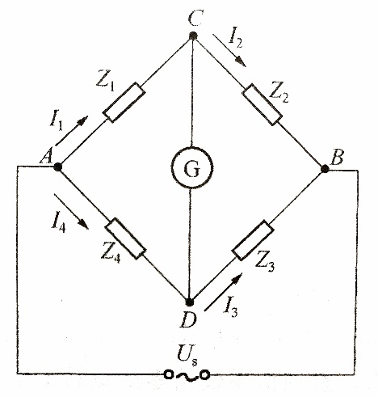

调节电桥各臂阻抗使电桥平衡($\overset{⃑}{I_{0}}=0$)，则 $CD$ 两点的电位相等，这时有

$$\frac{\overset{⃑}{Z_{1}}}{\overset{⃑}{Z_{2}}}=\frac{\overset{⃑}{Z_{4}}}{\overset{⃑}{Z_{3}}}$$

上式即为交流电桥的平衡条件。将各阻抗用复数形式表示有

$$\frac{Z_{1}e^{iφ_{1}}}{Z_{2}e^{iφ_{2}}}=\frac{Z_{4}e^{iφ_{4}}}{Z_{3}e^{iφ_{3}}}$$

即要使电桥平衡，必须使下列方程组成立

$$\left\{\begin{aligned}Z_{1}∙Z_{3}=Z_{2}∙Z_{4} \\ φ_{1}+φ_{3}=φ_{2}+φ_{4}\end{aligned}\right.$$

上述方程组是平衡条件的另一种表现形式。所以，交流电桥平衡必须同时满足两个条件：一是相对桥臂上阻抗幅模的乘积相等；二是相对桥臂上阻抗幅角之和相等。方程组说明交流电桥必须按一定方式配置桥臂阻抗，否则可能无法使电桥平衡。下面介绍几种常用的交流电桥。

**1.测量损耗小的电容电桥(串联电容电桥)**

下图电路为用来测量损耗小的电容的电桥。被测电容 $C_{x}$ 接到电桥的第一臂，其损耗以等效串联电阻 $R_{x}$ 表示，称为串联电容电桥。在电桥中，与被测电容相比较的标准电容 $C_{n}$ 接入相邻的第四臂，同时与 $C_{n}$ 串联一个可变电阻 $R_{n}$。桥的另外两臂为纯电阻 $R_{A}$ 及 $R_{B}$。当电桥调到平衡时：

|  |  |  |
| --- | --- | --- |
|  | $$R_{x}=\frac{R_{A}}{R_{B}}R_{n}$$ | (1) |
|  | $$C_{x}=\frac{R_{B}}{R_{A}}C_{n}$$ | (2) |

被测电容的损耗因数 $D$ 为

$$D=ωC_{x}R_{x}=ωR_{n}C_{n}$$

所以，要使电桥达到平衡，必须同时满足上述式子，故需至少调节两个参数。若改变 $R_{n}$ 和 $C_{n}$，便可单独调节互不影响使电容电桥达到平衡。但通常标准电容为固定值，不能连续可变，此时可以调节 ${R_{B}}/{R_{A}}$ 使式(2)成立。但调节 ${R_{B}}/{R_{A}}$ 时又影响到式(1)的平衡。因此，要使电桥同时满足两个平衡条件，必须反复调节 $R_{n}$ 和 ${R_{B}}/{R_{A}}$ 才能实现。

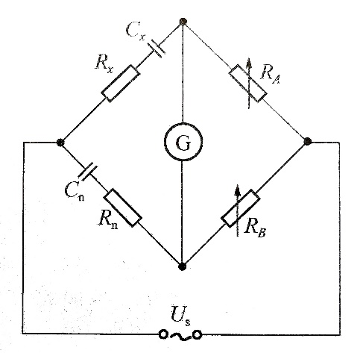

**2.测量损耗大的电容电桥(并联电容电桥)**

若被测电容的损耗大，用上述电桥测量时与标准电容相串联的电阻 $R_{n}$ 必须很大，这将会降低电桥的灵敏度。因此当被测电容的损耗大时，宜采用下图电容电桥电路进行测量，其特点是标准电容 $C_{n}$ 与电阻 $R_{n}$ 是彼此并联的。根据电桥平衡条件可以写成

$$R_{B}∙\left(\frac{1}{\frac{1}{R_{n}}+jωC_{n}}\right)=R_{A}∙\left(\frac{1}{\frac{1}{R_{x}}+jωC_{x}}\right)$$

整理后可得

$$C_{x}=\frac{R_{B}}{R_{A}}C_{n}$$

$$R_{x}=\frac{R_{A}}{R_{B}}R_{n}$$

其损耗因数为

$$D=\frac{1}{ωC_{x}R_{x}}=\frac{1}{ωC_{n}R_{n}}$$

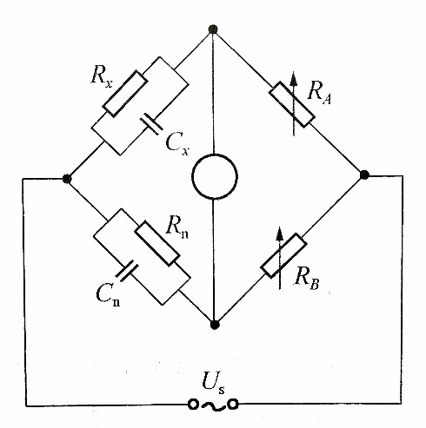

**3.测量高 $Q$ 值电感的电感电桥(海氏电桥)**

实际的电感线圈一般不是纯电感，除了电抗 $X_{L}=ωL$ 外，还有等效电阻 $R$。两者之比称为电感线圈的品质因数 $Q$，即

$$Q=\frac{ωL}{R}$$

测量高 $Q$ 值电感电桥的原理电路如下图，称为海氏电桥。电桥平衡时，根据平衡条件得

$$\left(R_{x}+jωL_{x}\right)∙\left(R_{n}+\frac{1}{jωC_{n}}\right)=R_{A}R_{B}$$

整理得

$$L_{x}=R_{B}R_{A}\frac{C}{1+{\left(ωC_{n}R_{n}\right)}^{2}}$$

$$R_{x}=R_{A}R_{B}\frac{R_{n}{\left(ωC_{n}\right)}^{2}}{1+{\left(ωC_{n}R_{n}\right)}^{2}}$$

由上述式子可知，海氏电桥的平衡条件与频率有关。所以在使用该电桥时，如需改用外接电源供电，必须使电源的频率与该电桥说明书上规定的电源频率相符，且电源波形必须是正弦波，否则谐波频率会影响测量的精度。

用海氏电桥测量时，其 $Q$ 值为

$$Q=\frac{ωL_{x}}{R_{x}}=\frac{1}{ωC_{n}R_{n}}$$

由上式可知，被测电感 $Q$ 值越小，则要求标准电容 $C_{n}$ 的值越大，但一般标准电容的容量不太大。此外，若被测电感的 $Q$ 值过小，则海氏电桥标准电容的桥臂中所串联的 $R_{n}$ 必须很大。但当电桥中某个桥臂阻抗数值过大时，将会影响电桥的灵敏度。可见，海氏电桥适合测 $Q$ 值较大的电感参数，而在测量 $Q<10$ 的电感元件的参数时，则须用低 $Q$ 值电感的电桥电路测量。

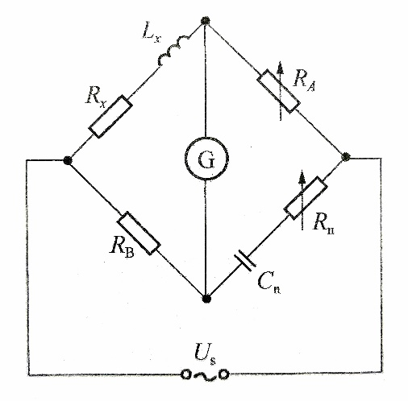

**4.测量低 $Q$ 值电感的电感电桥(麦克斯韦电桥)**

测量低 $Q$ 值电感的电桥电路原理如下图，称为麦克斯韦电桥。该电桥的标准电容桥臂中的 $C_{n}$ 和可变电阻 $R_{n}$ 是并联的。在电桥平衡时，有

$$\left(R_{x}+jωL_{x}\right)∙\left(\frac{1}{\frac{1}{R_{n}}+jωC_{n}}\right)=R_{A}R_{B}$$

相应的测量结果为

$$L_{x}=R_{A}R_{B}C_{n}$$

$$R_{x}=R_{A}R_{B}\frac{1}{R_{n}}=R_{A}R_{B}Y_{n}$$

被测对象的品质因数

$$Q=\frac{ωL_{x}}{R_{x}}=ωR_{n}C_{n}$$

麦克斯韦电桥的平衡条件式子表明，其平衡与频率无关，即在电源为任何频率或非正弦波的情况下，电桥都能平衡，故该电桥的应用范围较广。但实际上，由于电桥内各元件间的相互影响，所以交流电桥的测量频率对测量精度仍有一定影响。

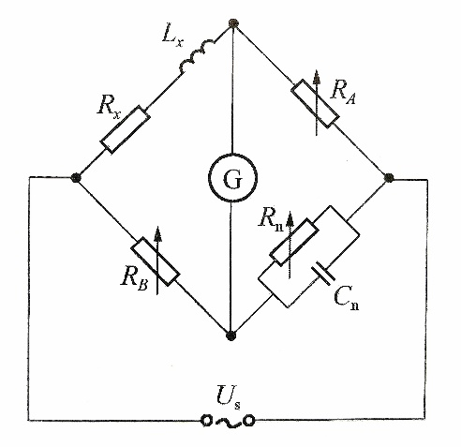

**5.交流电桥的应用——消侧音电路**

实现通话最简单、经济的电路是用一对导线将通话双方的送话器和受话器连接起来，但这种电路存在两大问题：一是电流通过双方受话器，会使受话器性能变差；二是当自己对送话器讲话时，能从受话器中听到自己的声音。这种现象称为侧音效应。侧音的存在会引起听觉疲劳而听不清对方讲话，故不利于通话。

为了解决侧音问题，通话方可采用以下电路。

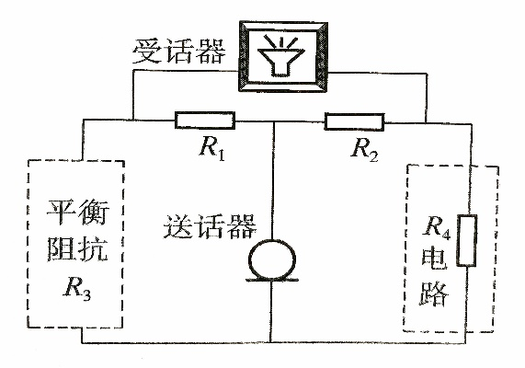

调节平衡阻抗，可以使电桥平衡使得受话器听不到送话器的声音，即讲话人听不到自己的声音，达到消除侧音的目的。在本实验中假设电路阻抗由电阻构成，实验任务即选择平衡阻抗，给出消侧音效果最好时电路元件的参数。用两套消侧音电路可实现电话通信，如下图所示。

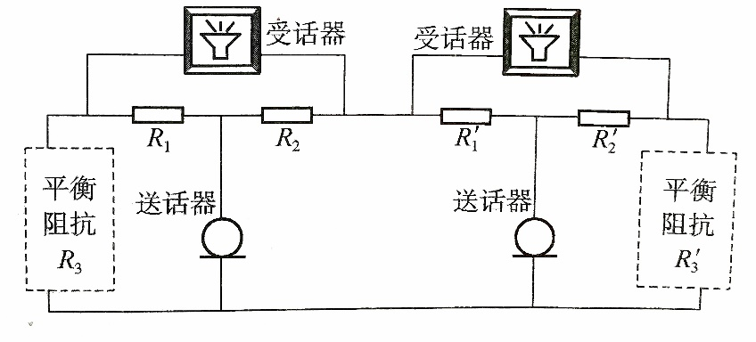

**五、实验过程与步骤**

（1）测量电容。根据实验原理使用合适的桥路分别测量两个待测电容($C_{x1}$、 $C_{x2}$)及其损耗电阻，并计算损耗。

（2）测量电感。根据实验原理使用合适的桥路分别测量两个待测电感($L_{x1}$、 $L_{x2}$)及其损耗电阻，并计算电感的 $Q$ 值。

（3）测量电阻。用交流电桥测量两个待测电阻阻值，并与直流电桥测量结果相比较。

（4）消侧音。连接消侧音电路，测出平衡阻抗 $R_{3}$，用两套消侧音电路实现电话通信。

**六、数据记录与处理**

**1.数据记录**

**串联电容电桥电路测 $C_{x1}\left(标称值100μF\right)$**

|  |  |  |  |  |  |  |  |
| --- | --- | --- | --- | --- | --- | --- | --- |
| $$f\left(Hz\right)$$ | $$R_{a}\left(Ω\right)$$ | $$R_{b}\left(Ω\right)$$ | $$R_{n}\left(Ω\right)$$ | $$C_{n}\left(μF\right)$$ | $$C_{x1}\left(μF\right)$$ | $$R_{x1}\left(Ω\right)$$ | $$D=ωC_{n}R_{n}$$ |
| 100 | 1 | 116.0 | 36 | 1 | 116.0 | 0.31 | 0.023 |
| 1000 | 100 | 10150.0 | 29 | 1 | 101.5 | 0.29 | 0.182 |

**并联电容电桥电路测 $C_{x2}\left(标称值4.7μF\right)$**

|  |  |  |  |  |  |  |  |
| --- | --- | --- | --- | --- | --- | --- | --- |
| $$f\left(Hz\right)$$ | $$R_{a}\left(Ω\right)$$ | $$R_{b}\left(Ω\right)$$ | $$R_{n}\left(Ω\right)$$ | $$C_{n}\left(μF\right)$$ | $$C_{x1}\left(μF\right)$$ | $$R_{x1}\left(Ω\right)$$ | $$D=\frac{1}{ωC_{n}R_{n}}$$ |
| 100 | 10 | 47.7 | 11110 | 1 | 4.770 | 2329 | 0.143 |
| 1000 | 1000 | 4698.7 | 2500 | 1 | 4.699 | 532 | 0.064 |

**2.数据分析**

由上表可知，两种电桥的两次测量结果均与被测电容的标称值接近，但串联电桥电路的第一次测量结果与标称值的偏差有 $16\%$，该误差出现的原因可能是测量时选取的 $R_{a}$ 过小，导致 $R_{b}$ 的调节范围过小，两者比值的精度过低，使得测量结果与标称值相差较大。